

Тезисы доклада

- НАЗВАНИЕ ДОКЛАДА:
- Автоматизированная система для проведения процедуры самооценки организации

- АВТОРЫ:
Г.Г. Кадамцева, В.В. Комлев, В.Н. Нуждин.

- ОРГАНИЗАЦИЯ (полное наименование, без аббревиатур):
-Институт бизнеса, информационных технологий и финансов

- ГОРОД:
Иваново
- ТЕЛЕФОН:
(4932) 581212

- ФАКС:
(4932) 581212
- E-mail:
buldog@mibif.ru
- ТЕКСТ ТЕЗИСОВ ДОКЛАДА:
Современные взгляды на менеджмент качества, отраженные в стандартах ИСО серии 9000, определяют самооценку как один из важнейших инструментов непрерывного улучшения деятельности организации.
Согласно ГОСТ Р ИСО 9004-2001 «Системы менеджмента качества. Рекомендации по улучшению деятельности», самооценка – это тщательное оценивание, как правило, проводимое самим руководством организации, итогом которого является мнение или суждение о результативности и эффективности организации и уровне зрелости системы менеджмента качества. Самооценка может использоваться организацией для сравнения своей деятельности с лучшими достижениями внешних организаций и показателями мирового уровня по данному виду деятельности. Она помогает при оценивании улучшения деятельности организации, в то время как процесс внутреннего независимого аудита организации используется для получения объективных свидетельств того, что существующие политика, процедуры или требования выполнены.
Институт бизнеса, информационных технологий и финансов активно занимается решением проблем, связанных с разработкой и внедрением различных компонентов системы менеджмента качества как в учебные, так и в производственные организации.
Одной из наших последних разработок в этой области является «Автоматизированная система для проведения процедуры самооценки организации» (в дальнейшем АС «Самооценка»).
С технической стороны, АС «Самооценка» представляет из себя web-ориентированную разработку и основана на трехзвенной архитектуре Client – Application Server – Database. В качестве клиента в данном случае выступает любой браузер (Internet Explorer, Netscape, Opera, Mozilla), установленный на рабочей станции пользователя. Сервер приложений устанавливается на web узле и обеспечивает взаимодействие с пользователями. Для реализации динамической генерации страниц используется технология Java Server Pages (JDK+Tomcat). В качестве СУБД используется MySQL или MSSQL Server.
В качестве метода проведения самооценки в разработанной системе выбран метод анкетирования. Такой метод является одним из наименее ресурсоемких, и, при наличии разработанного и проверенного опросника, самооценка может быть осуществлена довольно быстро. Кроме того, этот метод очень удобен для определения мнений сотрудников компании.
Структура базы вопросов (индикаторов) представлена на рис. 1.
Рис. 1. Структура базы вопросов

Верхним уровнем иерархии являются критерии. В АС «Самооценка» применяются следующие 9 критериев.
- Лидирующая роль руководства организации.
- Политика и стратегия развития организации.
- Менеджмент персонала.
- Управление ресурсами и взаимодействие с внешними партнерами.
- Менеджмент процессов, осуществляемых организацией.
- Удовлетворенность потребителей качеством продукции и услуг.
- Удовлетворенность персонала.
- Влияние организации на общество.
- Результат работы организации.
Далее, каждый критерий разбивается на некоторое количество подкритериев, которые в свою очередь уже и содержат непосредственно индикаторы или вопросы.
Нами была разработана база, содержащая более 250 вопросов, позволяющих оценивать различные аспекты деятельности организации. В зависимости от поставленных целей из этой базы набираются опросники для проведения самооценки (как правило, содержащие не более 50 вопросов по 2-3 критериям верхнего уровня). Сотрудники организации отвечают на каждый вопрос анкеты (рис. 2), используя пятибалльную шкалу оценки (0 – совсем «нет»; 5 – полностью «да»). Все ответы фиксируются и записываются в базу данных для дальнейшей обработки.
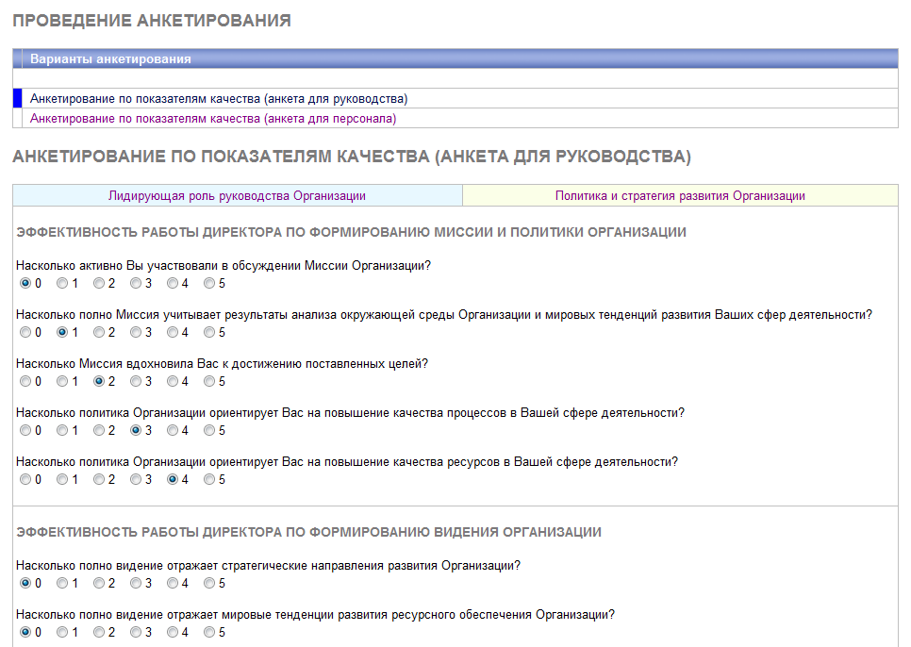
Рис. 2. Проведение анкетирования

По окончании опроса всех респондентов данные обрабатываются следующим образом:
1. Подсчитывается результат по каждому из индикаторов по формуле:
где N – количество респондентов принявших участие в анкетировании.

2. Подсчитывается результат по каждому из подкритериев по формуле:
где N – количество индикаторов данного подкритерия.

3. Подсчитывается результат по каждому из критериев по формуле:
где N – количество подкритериев данного критерия.
Для лучшей наглядности результаты статистической обработки данных анкетирования отображаются в виде гистограмм (рис. 3).
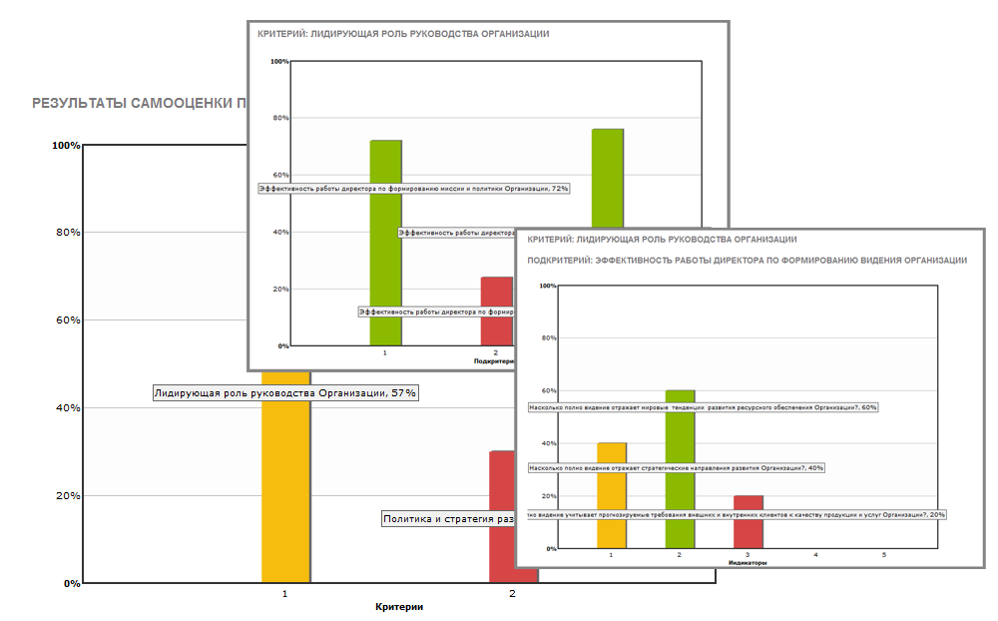
Рис. 3. Результаты самооценки

Таким образом, разработанная система помогает показать руководству общую картину деятельности организации и уровень развития (зрелости) системы менеджмента качества. Кроме того, АС «Самооценка» полезна для определения основных областей в организации, требующих улучшения, и оказания помощи в расстановке приоритетов.

